短视频直播变现培训

自2010年4月短视频社交应用产品Viddy在美国诞生，到2018年抖音火遍大江南北，乃至海外。短视频已成为一种社会符号。移动互联网5G时代，短视频和直播拥有巨大的流量且具商业价值，几乎所有行业都会涉及，就业行业十分广阔。此外，由于人才需求爆发式增长，短视频和直播的相关岗位对专业限制也很少。
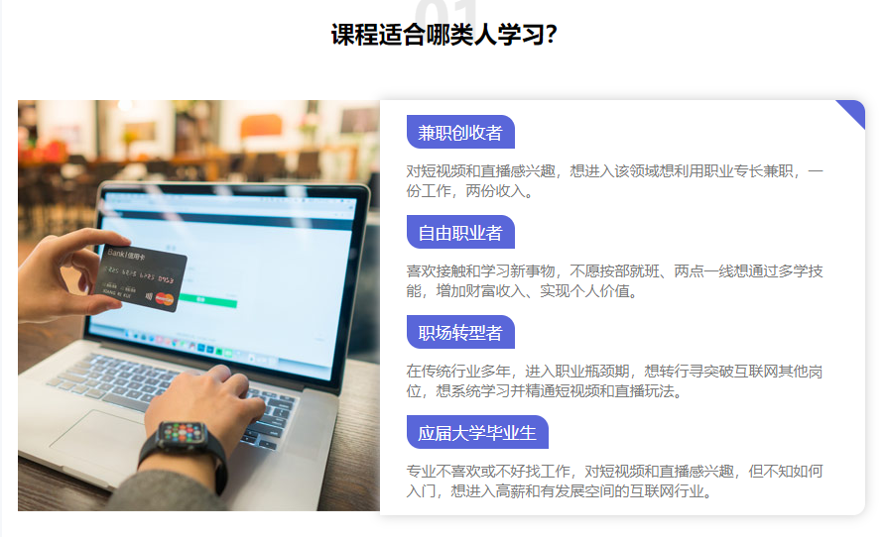
定制课程大纲：

大纲 | 模块 | 内容
短视频生态 | 行业认知 | 从短视频运营切入，了解内容营销趋势、主流内容及电商平台介绍
短视频生态 | 就业环境 | 当下就业环境介绍、当下就业岗位介绍
运营入门 | 竞品分析 | 使用后台工具(含第三方)搜索数据信息、基于搜索信息进行行业初步梳理、分析、分析同行业账号内容
运营入门 | 内容搭建 | 蓝V账号主页搭建、达人号主页搭建、初级内容数据反馈及梳理、初级账号运营维护
运营入门 | 渠道管理 | 通过官方内容获取有价值的信息、对接抖音官方的渠道工作人员、详解抖音平台推荐机制
内容策划入门 | 引流内容 | 协同官方共创内容、结合热点话题进行引流内容创作、详解内容运营链路
内容策划入门 | 内容策划 | 账号定位、内容定位、人设定位
内容制作入门 | 初级内容制作 | 了解影片和短视频结构、初识拍摄、辅助拍摄设备的使用、认识常用移动端拍摄设备、使用移动端拍摄应用、制定拍摄脚本、初识剪辑、使用移动端剪辑应用、特效镜头的拍摄与制作、制作音效
实践项目制作阶段1 | 完成相关行业的搜索汇总报告 、完成内容策划方案 、完成手机端内容制作及发布
运营进阶 | 付费流量 | 详解官方平台付费流量
运营进阶 | 内容数据 | 分析内容数据、运用数据，分析内容转粉路径、达人合作、达人数据分析
运营进阶 | 私域运营 | 抖音社群运营、品牌私域阵地运营、线上线下联动
内容策划进阶 | 内容标签化定位 | 多维度内容形式发布，保持数据持续增长、通过内容展现，植入视频标签、通过内容的组合形式策略，进行潜在粉丝差异化定位
内容制作进阶 | 视觉升级 | 专业摄像机与便携摄像设备的区别、认识常用专业摄像机、使用可拆卸镜头、布光、情景剧拍摄、Vlog拍摄技巧、封面制作、封面制作软件学习、剪辑软件学习、后期制作软件、调色软件和插件、多案例学习、转码和上传
实战项目制作阶段2 | 完成相关行业的内容分析，输出竞品报告、完成选定账号的运营数据分析、完成某(品类)品牌的私域运营方案、结合选定品类，策划内容标签差异化策略、根据内容策略，完成PC端内容制作及发布
运营高阶 | 数据运营 | 运用大盘数据辅助运营业务，引导账号走向、粉丝画像分析、粉丝运营管理
运营高阶 | 矩阵营销 | 详解账号矩阵运营，达到互通引流、运用内容运营手段，获取更多站内外流量
内容策划高阶 | 内容沉淀 | 策划信息流内容与达人合作内容、沉淀内容模型，详解变现路径
内容制作高阶 | 内容效率 | 提升内容制作思路、提升内容制作效率
直播电商 | 直播生态 | 直播生态介绍、详解直播岗位及职能范围、详解主流平台直播营销特点
直播电商 | 直播策划 | 直播前期准备、直播场景搭建、直播客户端使用
直播电商 | 直播流程 | 直播现场节奏把控、直播效果复盘
直播电商 | 主播孵化 | 孵化一位有潜力的主播路径
直播电商 | 直播数据 | 分析直播间数据来源
实战项目制作阶段3 | 完成相关行业的内容数据、电商数据分析报告、对于运营账号的粉丝进行画像分析，输出变现方案、根据特定(品类)品牌，完成矩阵营销方案、分析指定内容的策划逻辑，输出分析报告、脚本、拍摄、剪辑相关实践项目、特定直播间，直播内容分析、完成个人账号内容建设，输出运营报告
数据分析 | 数据基础 | 基本的数据概念、常见统计指标、短视频常见指标
数据分析 | 数据思维与方法 | 数据思维、逻辑方法
数据分析 | 软件 | XMind、Excel、PPT
数据分析 | 数据化运营 | 数据化运营、案例
实战项目制作阶段4 | 完成相关行业数据复盘、完成统计指标收集、完成统计指标视觉化呈现、完成数据运营策略、基于数据，建立分析模型
快手 | 快手生态介绍 | 详解快手内容生态以及各个流量入口
快手 | 营销策略 | 从品牌角度出发，详解快手渠道营销路径、从达人孵化出发详解渠道变现路径，快速形成账号标签、品牌端与达人端如何做快手矩阵内容
快手 | 商业化 | 详解快手渠道商业化路径
小红书 | 平台区别 | 分析抖音与快手渠道的不同运营策略
小红书 | 小红书生态介绍 | 详解小红书内容供给、品牌端、平台方
小红书 | 内容种草 | 详解小红书渠道短视频内容策划、内容运营及粉丝运营、详解品牌方在小红书渠道的营销策略
小红书 | 商业化 | 分析品牌与达人在小红书商业化路径
就业指导 | 资料库共享、职业规划、简历制作、面试指导
实战项目制作阶段5 | 新品牌开拓抖音渠道蓝V账号的运营策略、新品牌开拓抖音渠道达人账号的运营策略、站外腰部品牌进入抖音的营销策略、站外头部品牌进入抖音渠道的商业化路径、抖音渠道内容孵化的变现策略
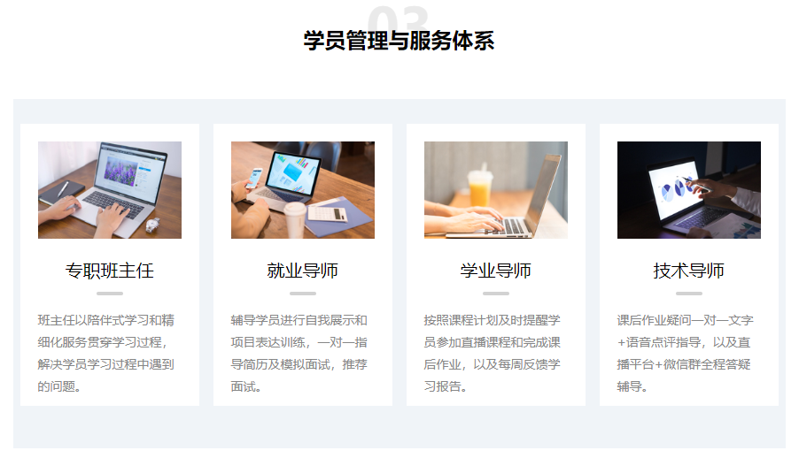
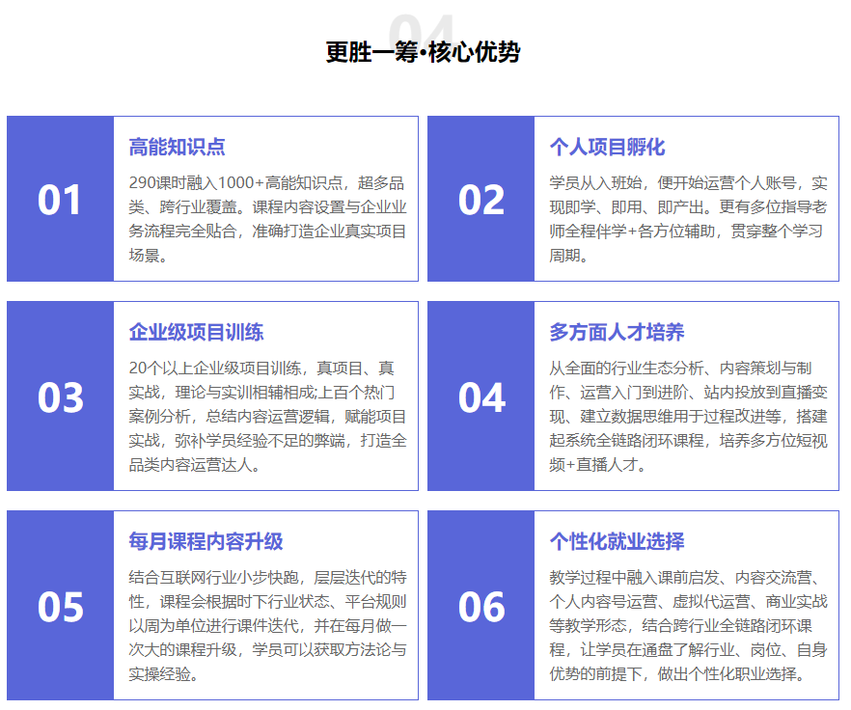

更多培训课程,学习资讯,课程优惠,课程开班,学校地址等学校信息,请进入 博为峰主页详细了解
咨询电话：400-061-6586 你也可以留下你的联系方式，让课程老师跟你详细解答： 在线咨询

